МИНИСТЕРСТВО ПРИРОДНЫХ РЕСУРСОВ И ЭКОЛОГИИ РОССИЙСКОЙ ФЕДЕРАЦИИ

Проект

СХЕМА КОМПЛЕКСНОГО ИСПОЛЬЗОВАНИЯ И ОХРАНЫ ВОДНЫХ ОБЪЕКТОВ КАРЕЛИИ БАССЕЙНА БАЛТИЙСКОГО МОРЯ (РОССИЙСКАЯ ЧАСТЬ БАССЕЙНОВ) (КОД 01.05.00)

Приложение 1

Атлас ситуационных, оценочных, исполнительных и прогнозных карт

Санкт-Петербург , 2012 г.
Содержание

1. Схема номенклатурных листов карт М 1:200000 3
2. Схема номенклатурных листов карт М 1:100000 4
3. Бассейны рек Карелии бассейна Балтийского моря (российская часть бассейнов) (код 01.05.00) 5
4. Физическая карта территории 6
5. Карта рельефа территории 7
6. Карта особо охраняемых природных территорий Республики Карелия 8
7. Карта основных климатических параметров территории Республики Карелия 9
8. Административное расположение территории 10
9. Карта населенных пунктов 11
10. Расположение действующих пунктов гидрометеорологических наблюдений 12
11. Карта расчетных подземных водозаборов Карелии и источники минеральных вод. 13
12. Карта качества вод Республики Карелия 14
13. Карта химического состава подземных вод Карелии 15
14. Карты химического состава подземных вод в кристаллических породах Карелии (по величине минерализации (мг/л) 16
15. Карты химического состава подземных вод в кристаллических породах Карелии (по величине pH).. 17
16. Карта пунктов забора воды в 2010 г. 18
17. Карта пунктов сброса воды в 2010 г. 19
18. Карта развития пунктов гидрологического и гидрохимического мониторинга 20

Примечание:
Ввиду того, что на рассматриваемой территории действует лишь один пункт гидрологического и гидрохимического мониторинга р. Лендерка – пос. Лендеры, а данные по водопотреблению имеются также только по одному пункту в пос. Лендеры, картирование пространственного распределения по рассматриваемой территории гидрологических, водохозяйственных, экологических и т.п. параметров не представляется возможным.
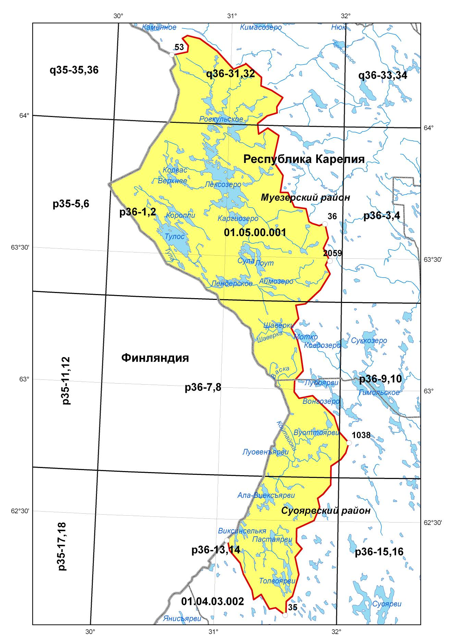

Схема номенклатурных листов карт М 1:200000
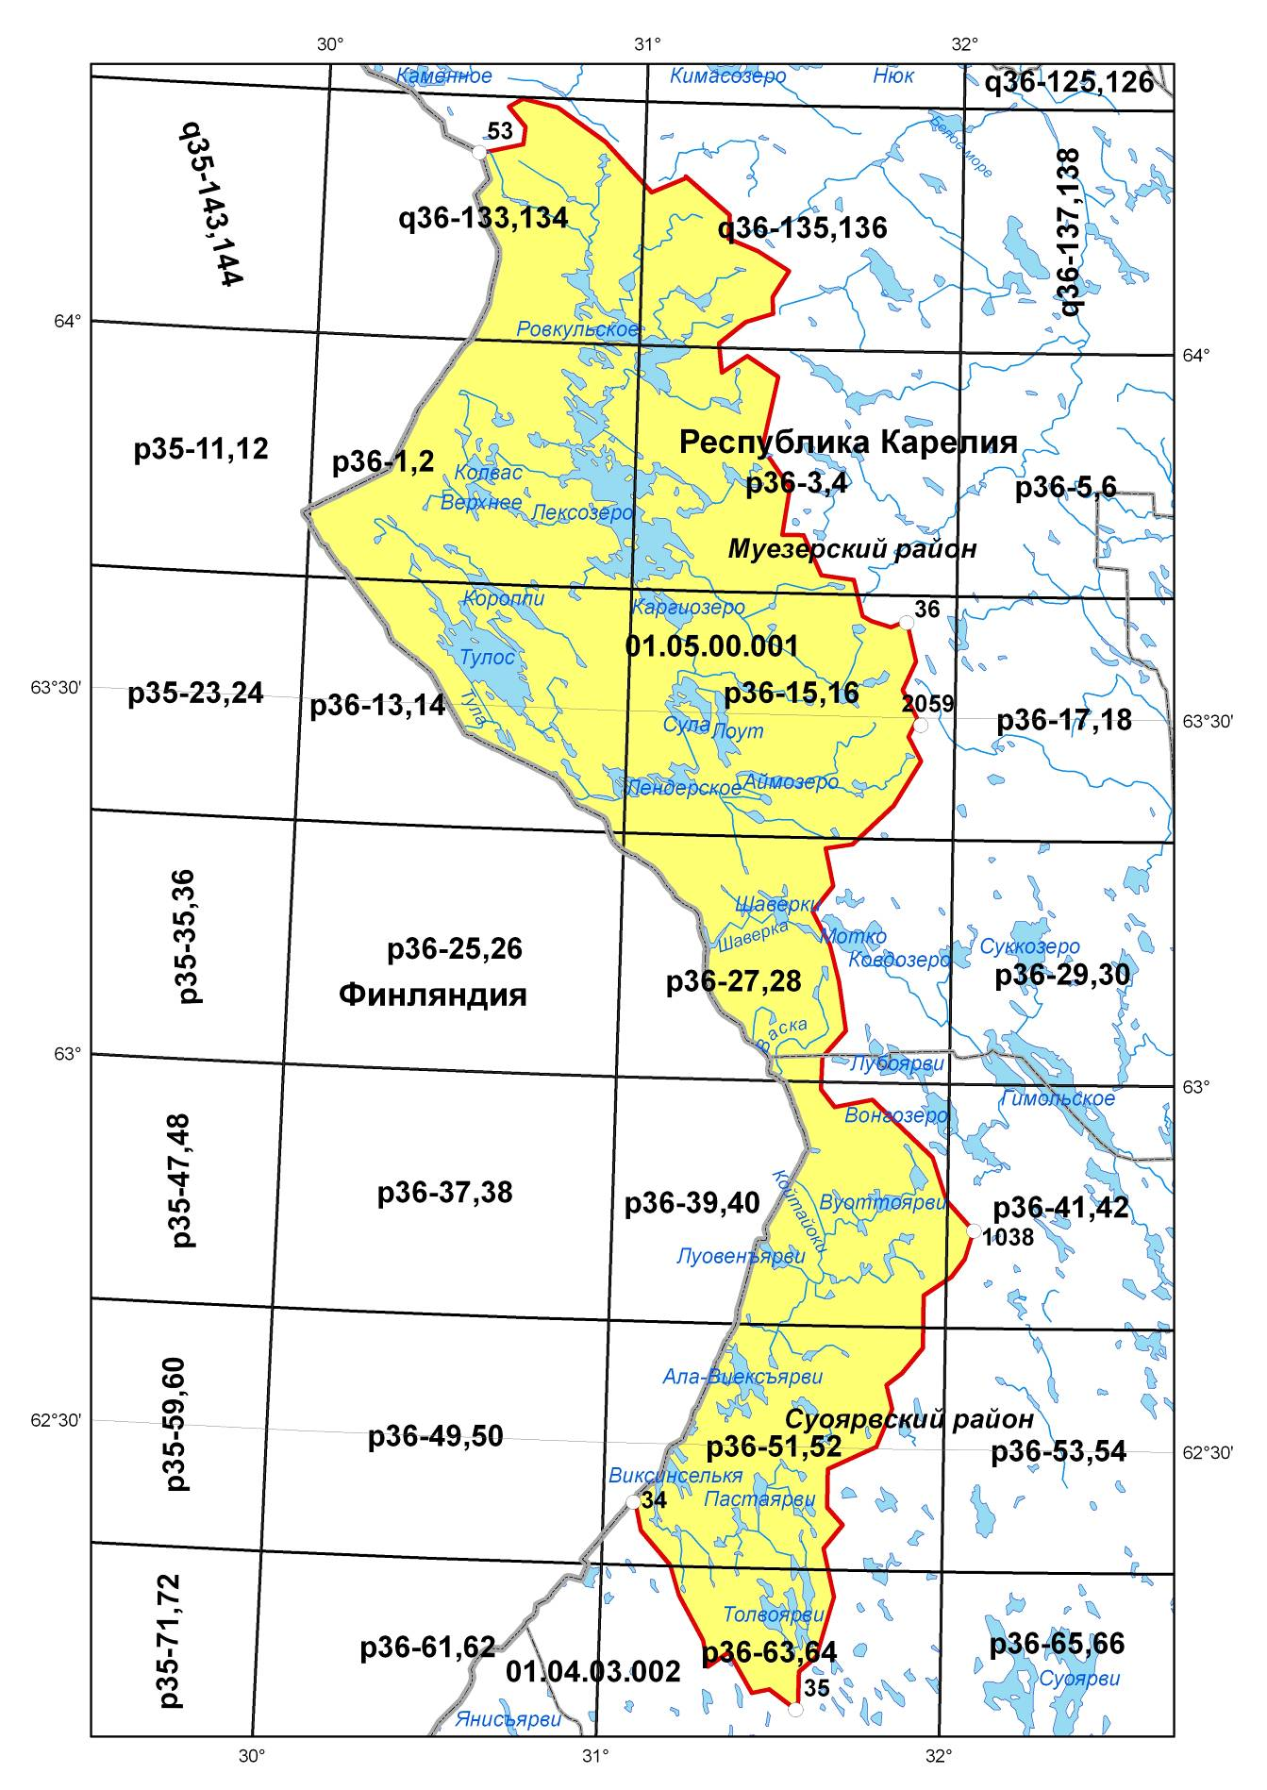

Схема номенклатурных листов карт М 1:100000
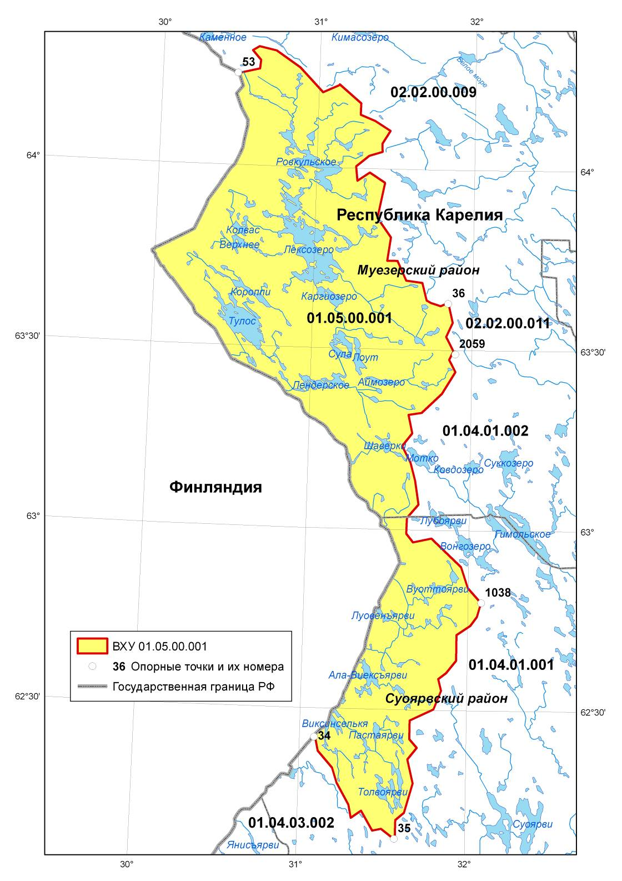

Бассейны рек Карелии бассейна Балтийского моря (российская часть бассейнов) (код 01.05.00)

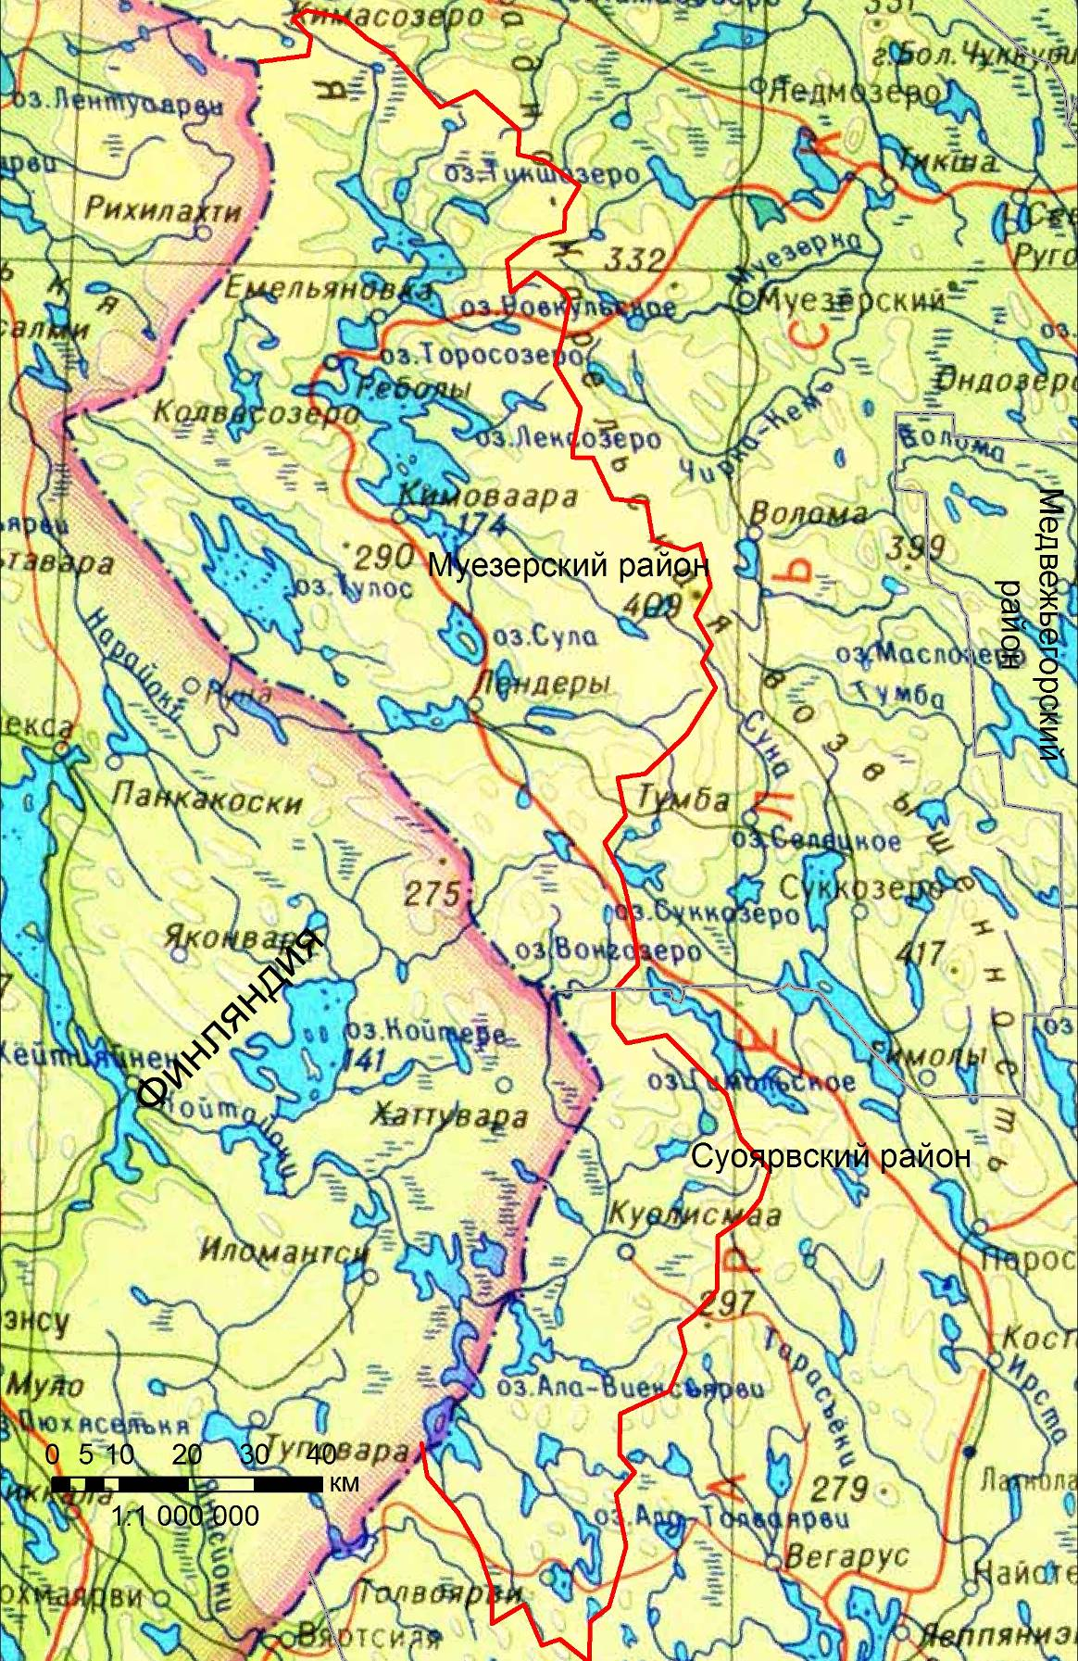

Физическая карта территории
Красной линией показана граница бассейнов рек Карелии бассейна Балтийского моря (код 01.05.00)
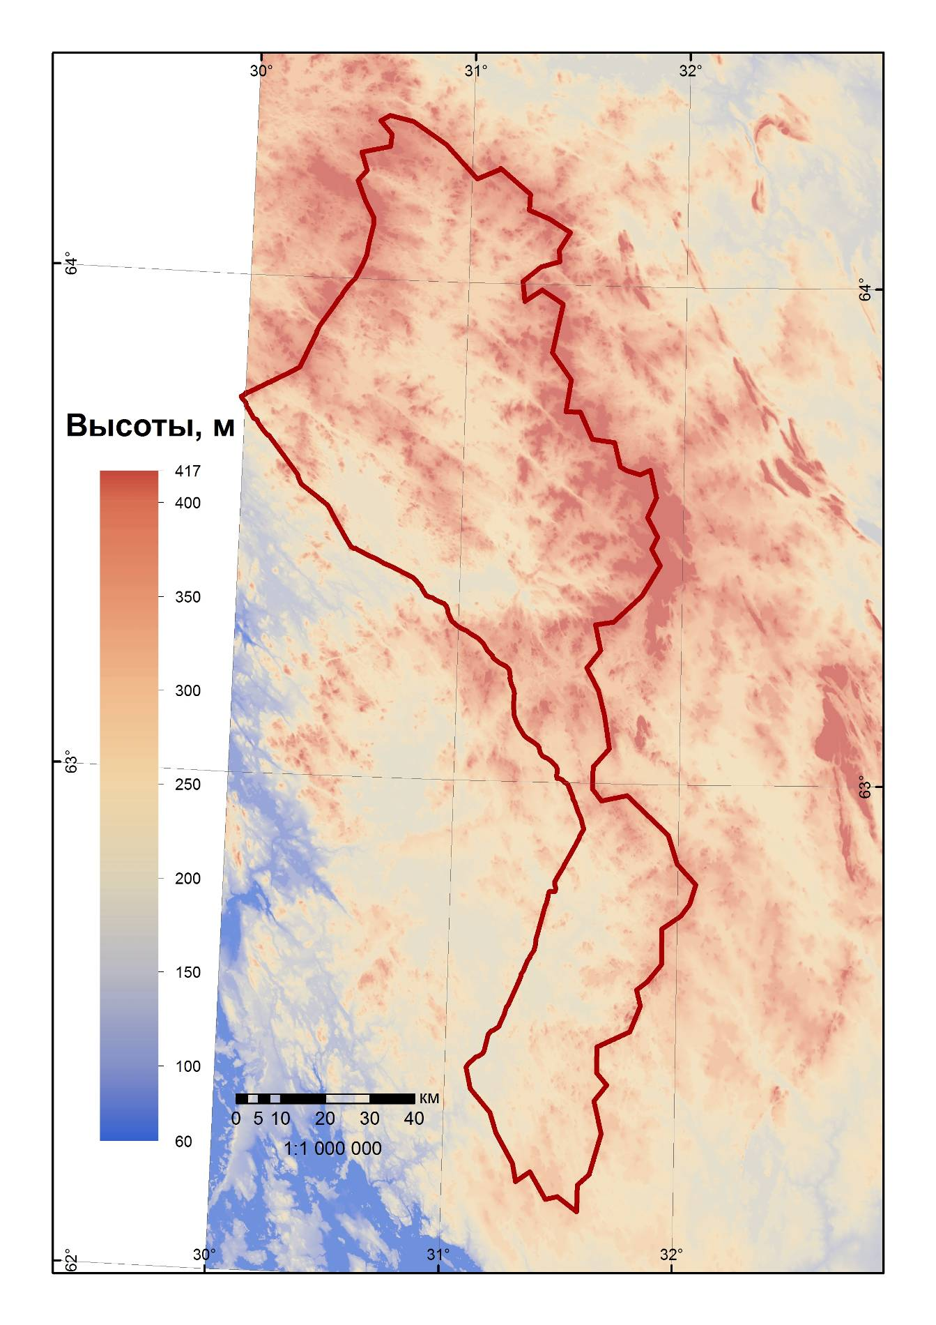

Карта рельефа территории
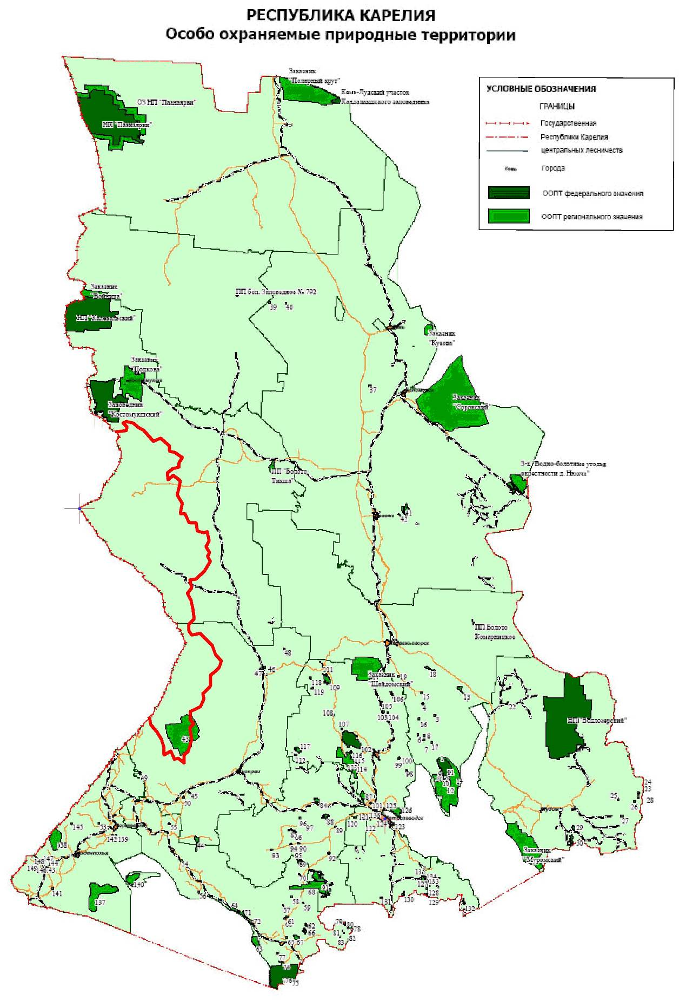

Карта особо охраняемых природных территорий Республики Карелия
Красной линией показана граница бассейнов рек Карелии бассейна Балтийского моря (код 01.05.00)
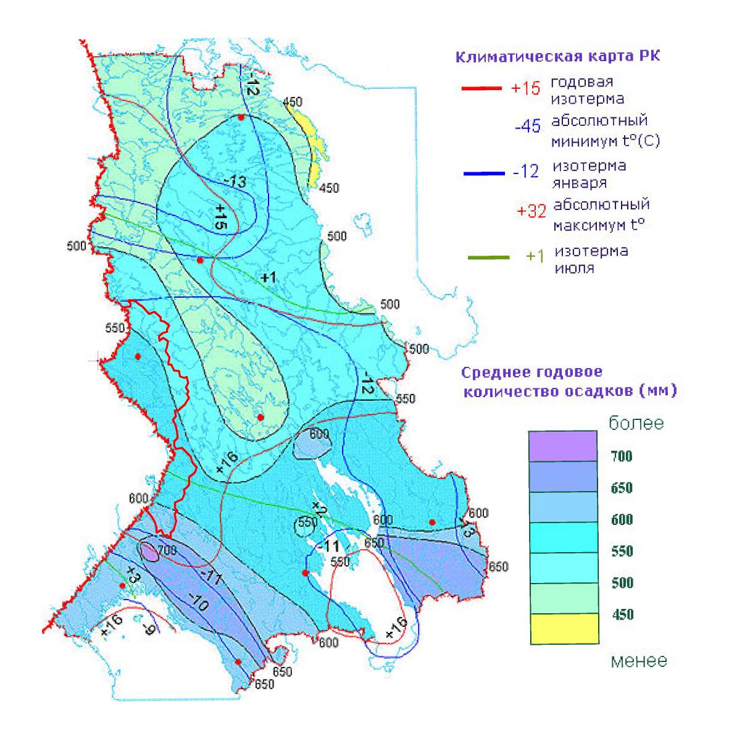

Карта основных климатических параметров территории Республики Карелия
Красной линией показана граница бассейнов рек Карелии бассейна Балтийского моря (код 01.05.00)

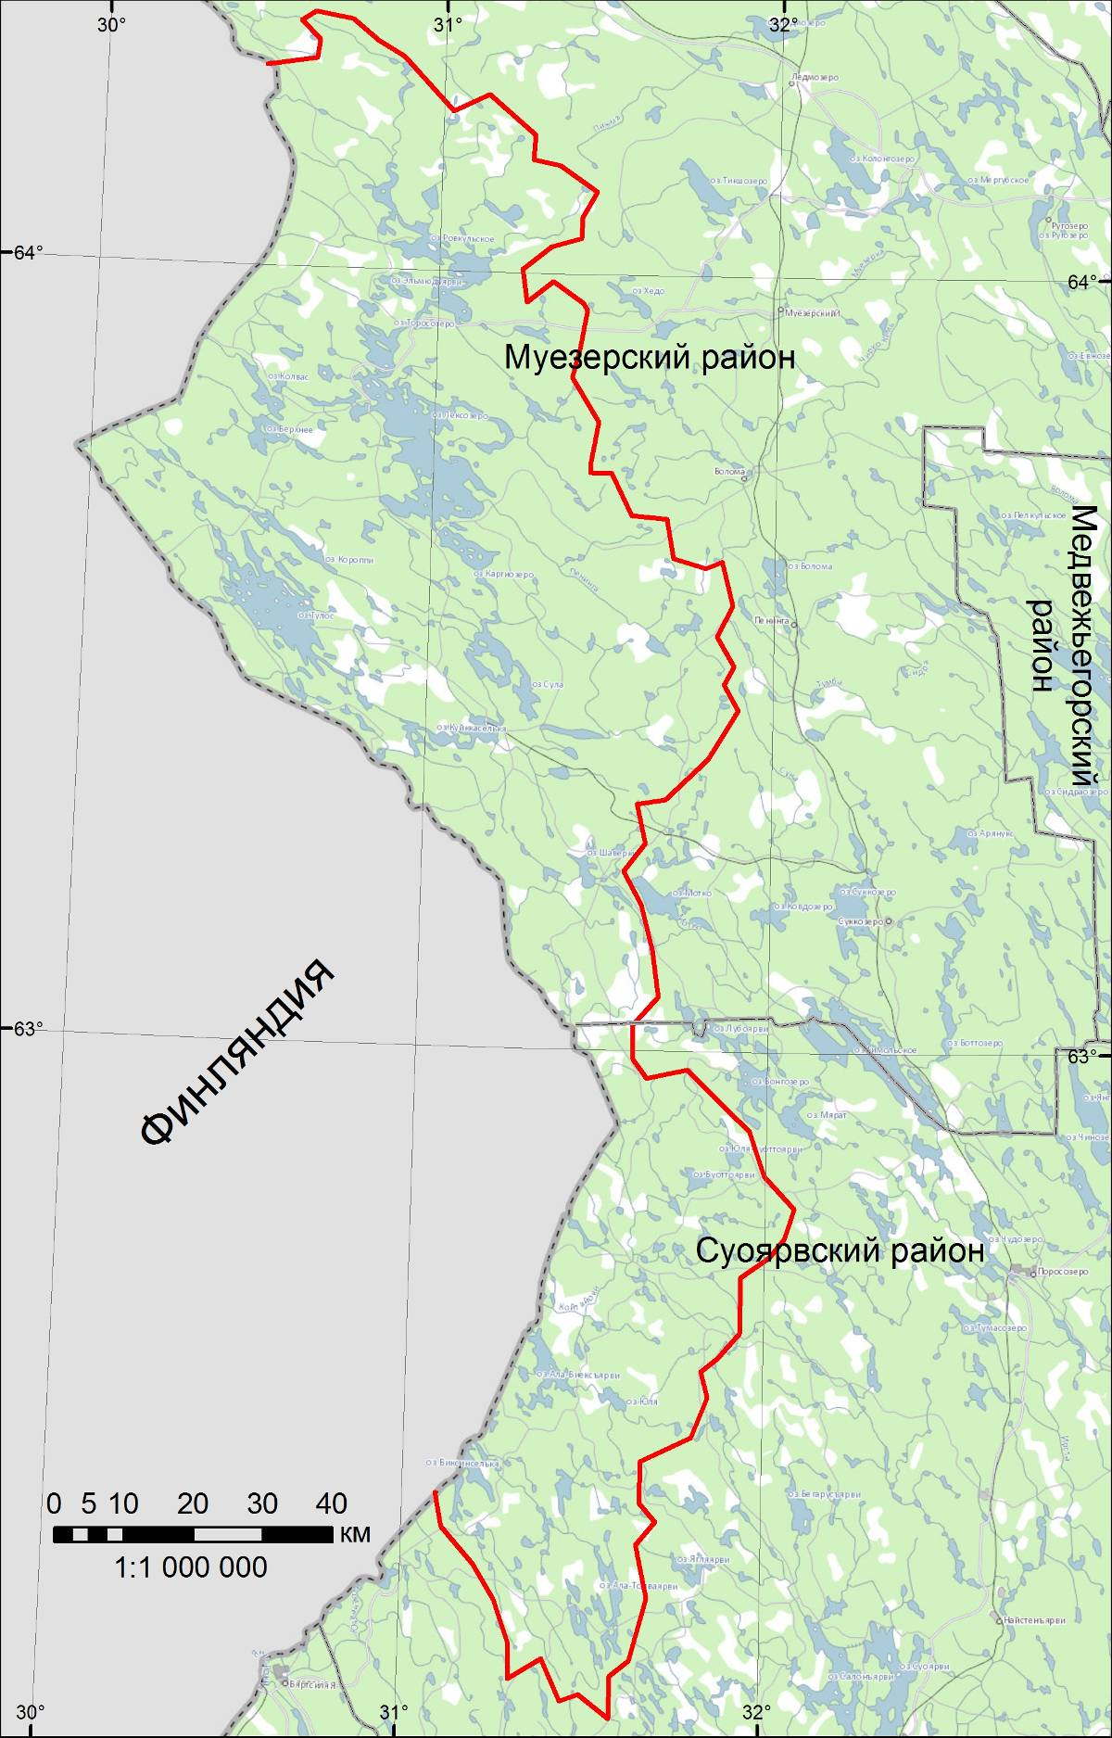

Административное расположение территории
Красной линией показана граница бассейнов рек Карелии бассейна Балтийского моря (код 01.05.00)
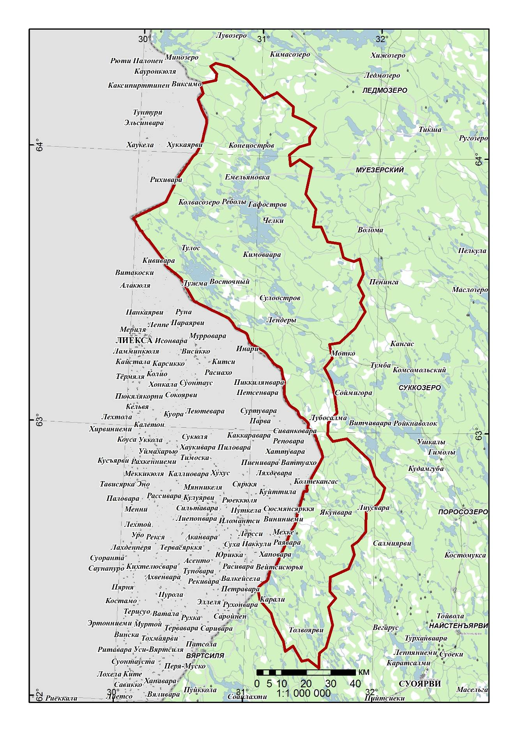

Карта населенных пунктов
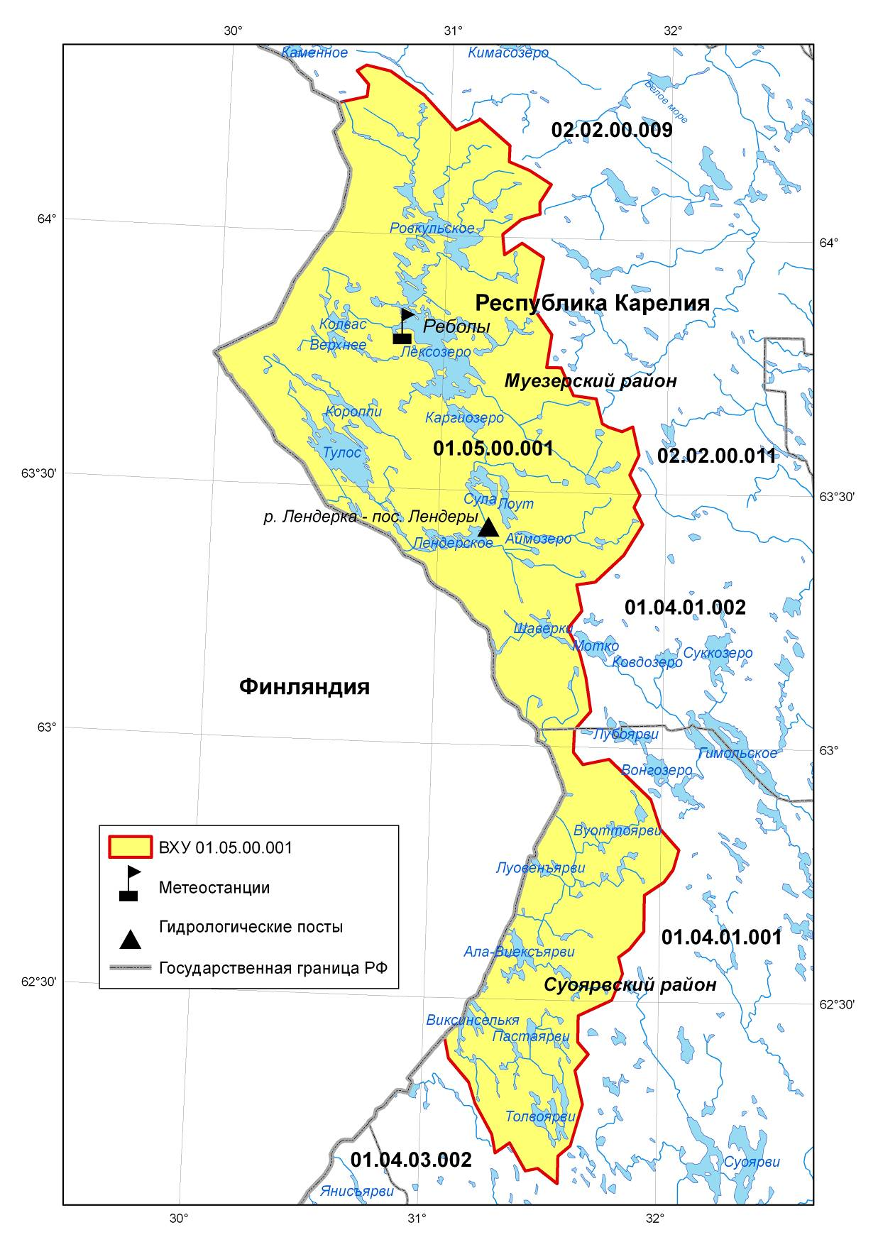

Расположение действующих пунктов гидрометеорологических наблюдений
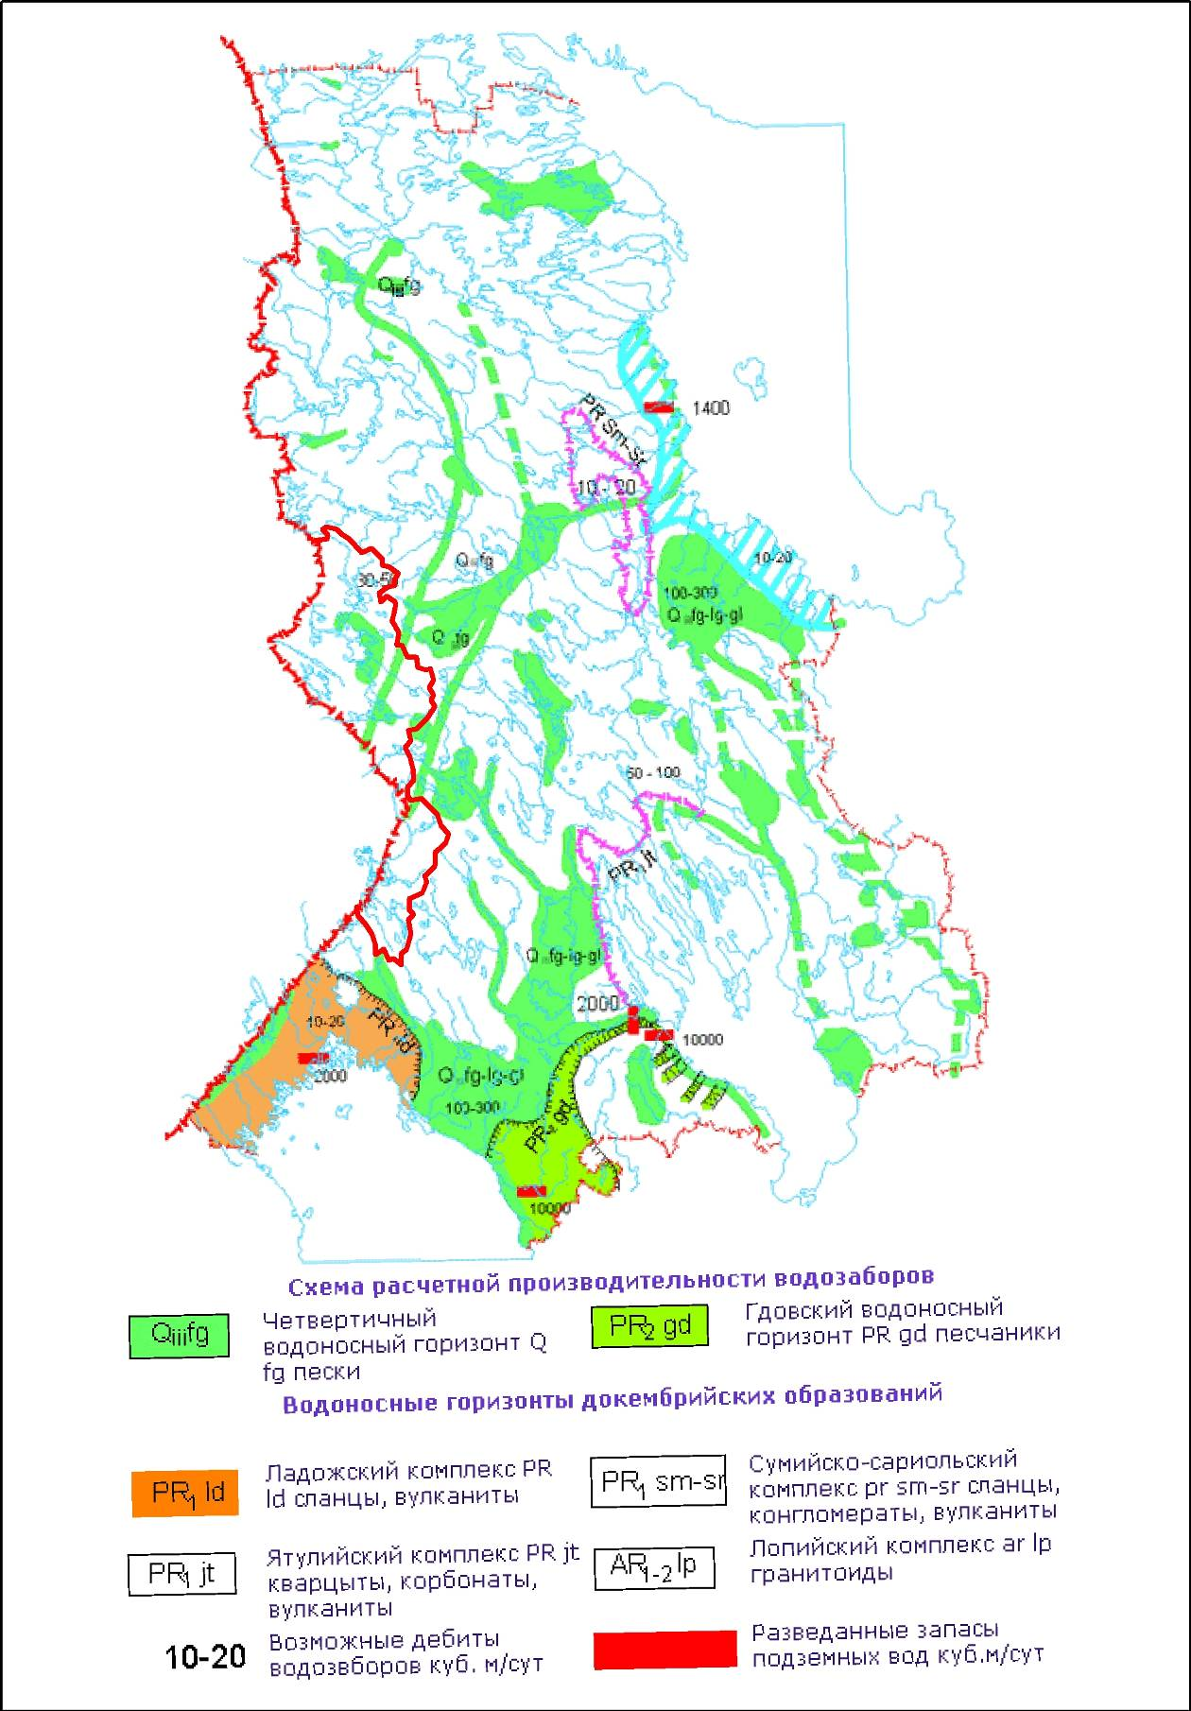

Карта расчетных подземных водозаборов Карелии и источники минеральных вод.
Красной линией показана граница бассейнов рек Карелии бассейна Балтийского моря (код 01.05.00)
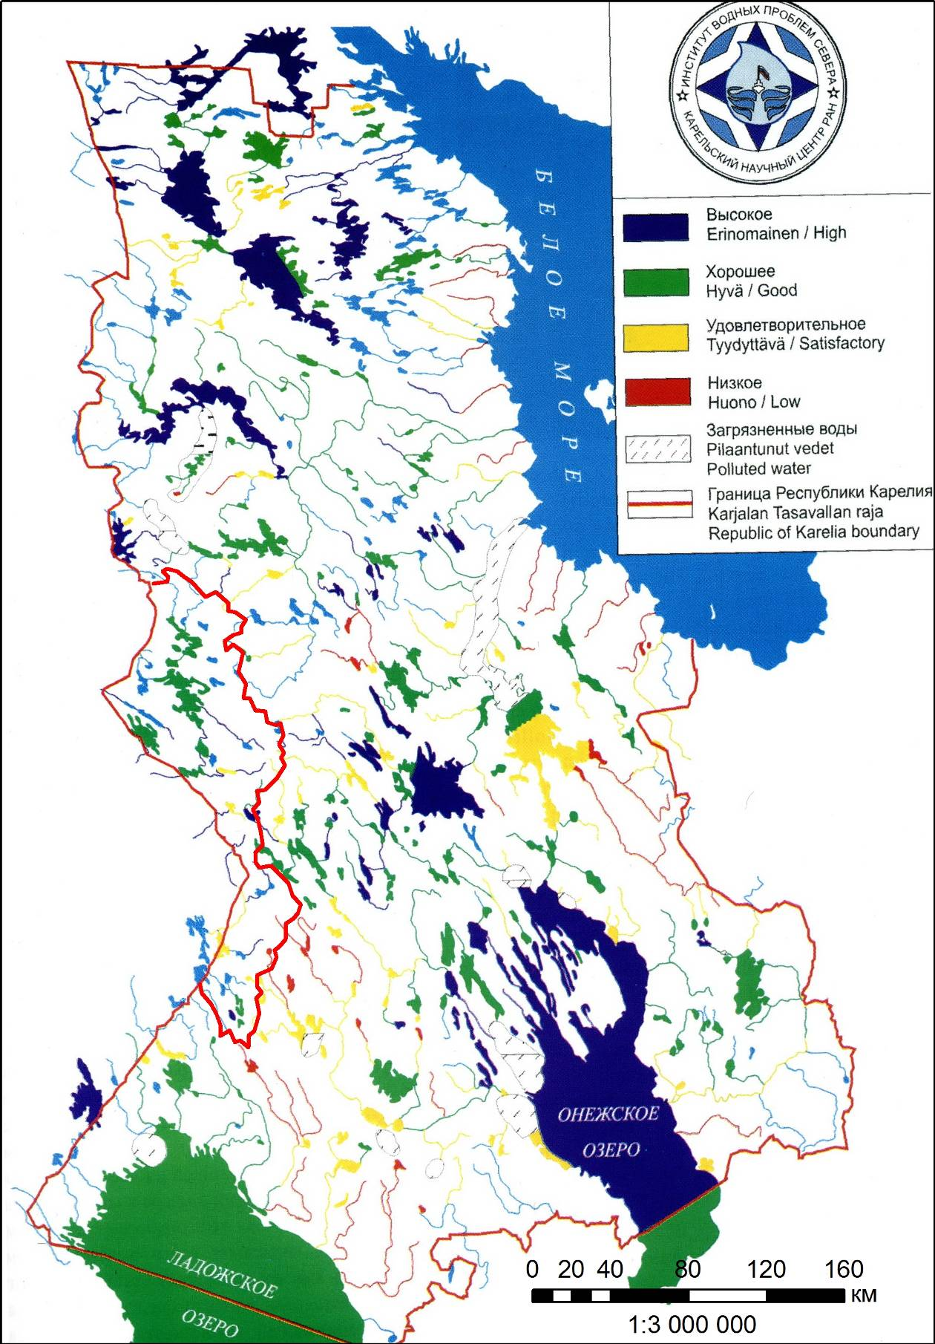

Карта качества вод Республики Карелия
Красной линией показана граница бассейнов рек Карелии бассейна Балтийского моря (код 01.05.00)
(Водные ресурсы Республики Карелия и пути их использования для питьевого водоснабжения. Опыт карельско-финляндского сотрудничества (2006) / Ред. Н.Филатов, А.Литвиненко, А.Сяркиоя, Р.Порттикиви, Т.Регеранд. - Петрозаводск, Карельский н/ц РАН, 263 с.)
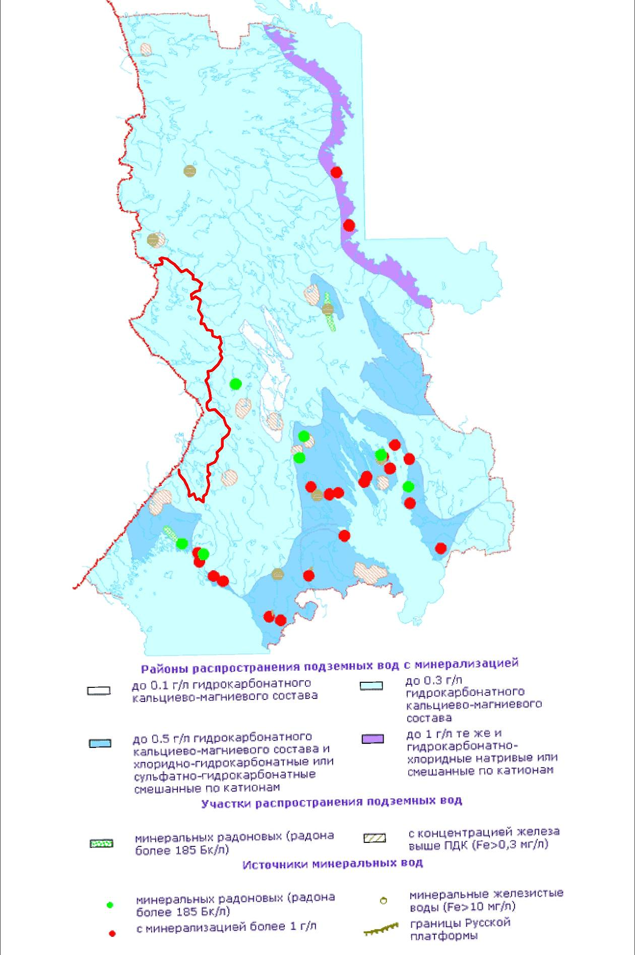

Карта химического состава подземных вод Карелии
Красной линией показана граница бассейнов рек Карелии бассейна Балтийского моря (код 01.05.00)
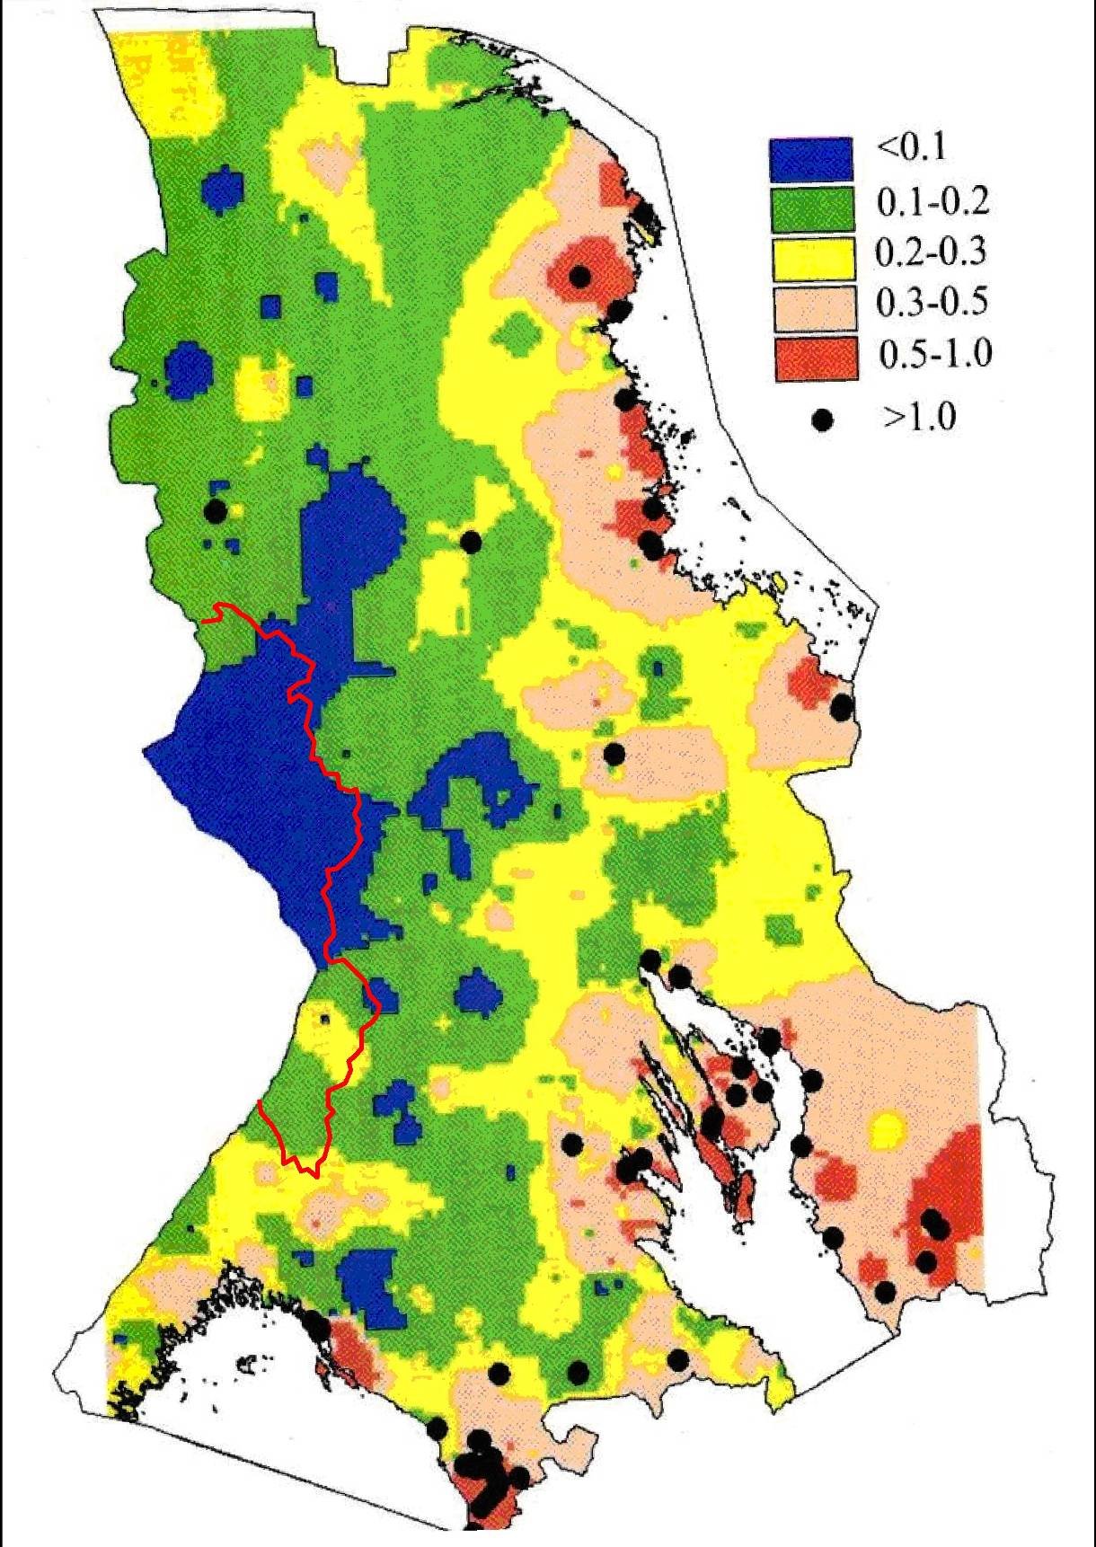

Карты химического состава подземных вод в кристаллических породах Карелии (по величине минерализации (мг/л)
Красной линией показана граница бассейнов рек Карелии бассейна Балтийского моря (код 01.05.00)
(Водные ресурсы Республики Карелия и пути их использования для питьевого водоснабжения. Опыт карельско-финляндского сотрудничества (2006) / Ред. Н.Филатов, А.Литвиненко, А.Сяркиоя, Р.Порттикиви, Т.Регеранд. - Петрозаводск, Карельский н/ц РАН, 263 с.)
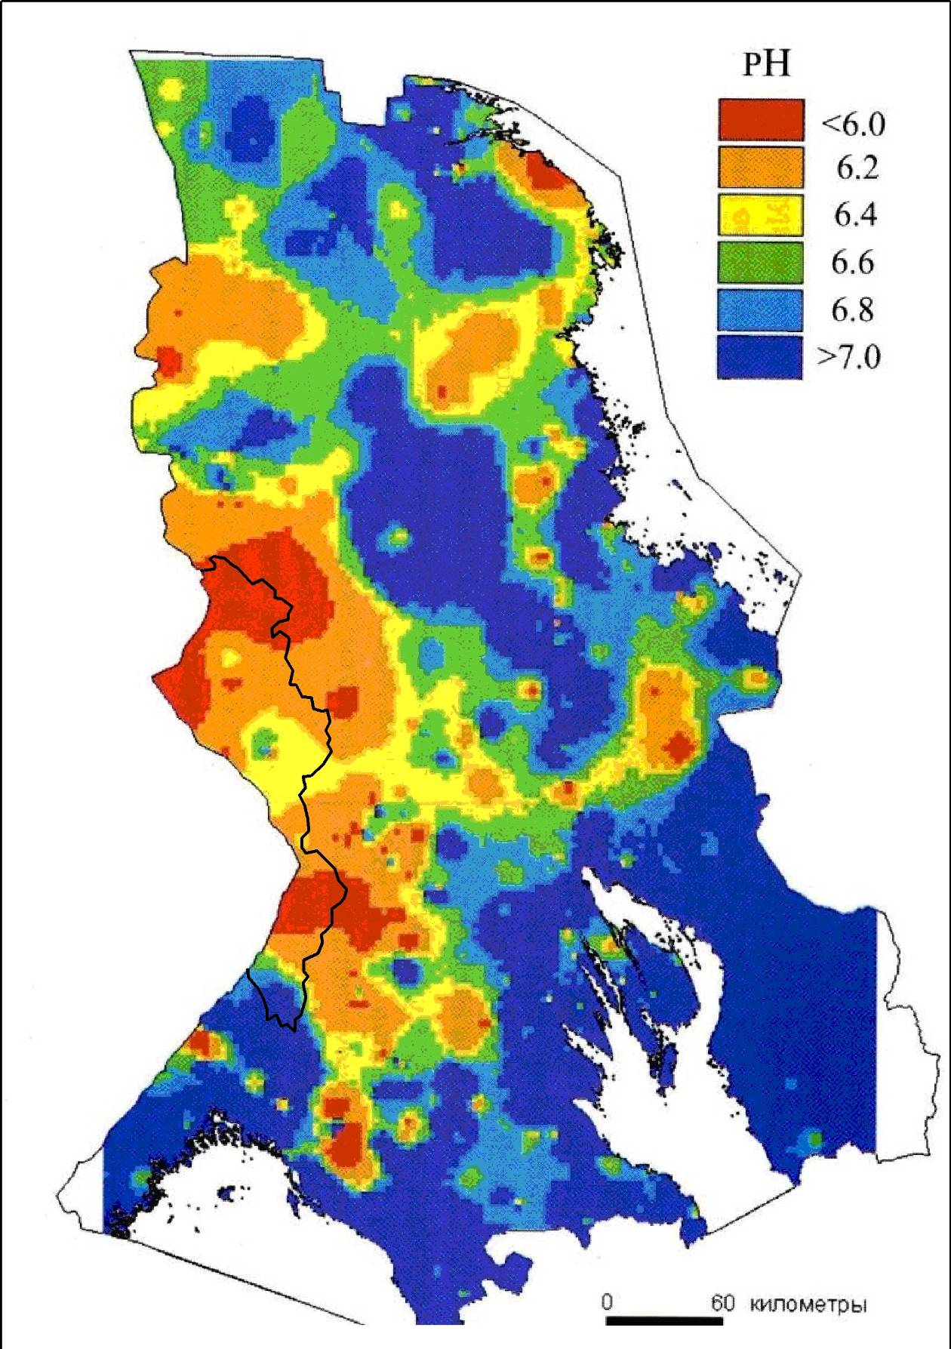

Карты химического состава подземных вод в кристаллических породах Карелии (по величине pH)
Черной линией показана граница бассейнов рек Карелии бассейна Балтийского моря (код 01.05.00)

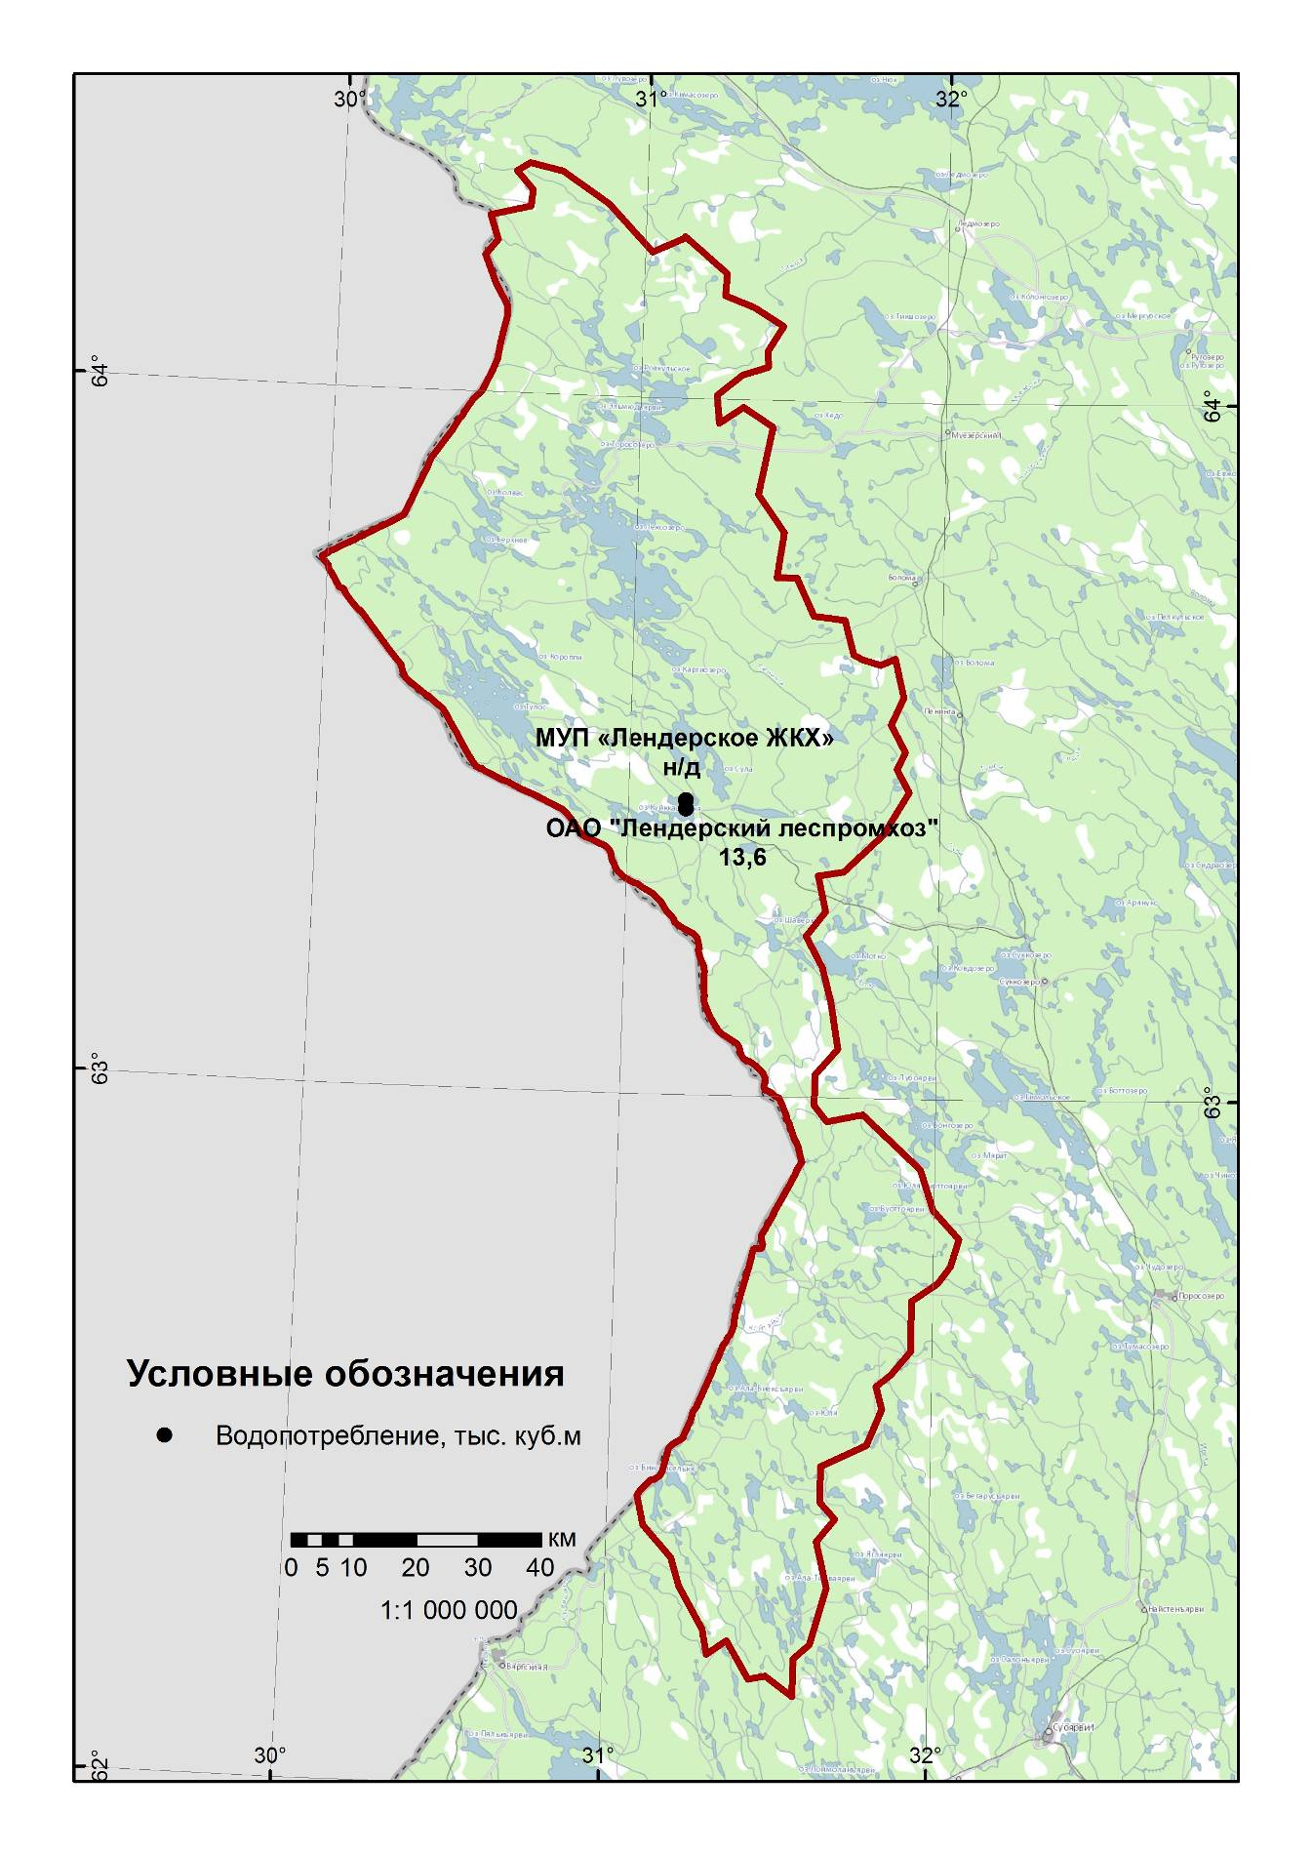

Карта пунктов забора воды в 2010 г.

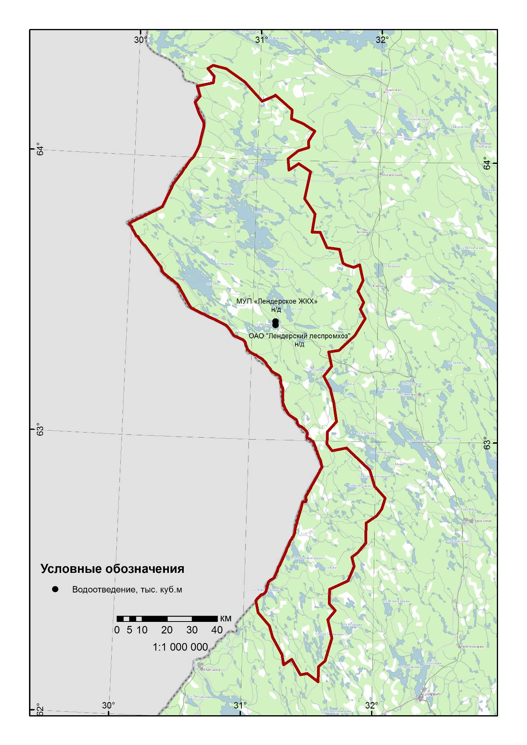

Карта пунктов сброса воды в 2010 г.
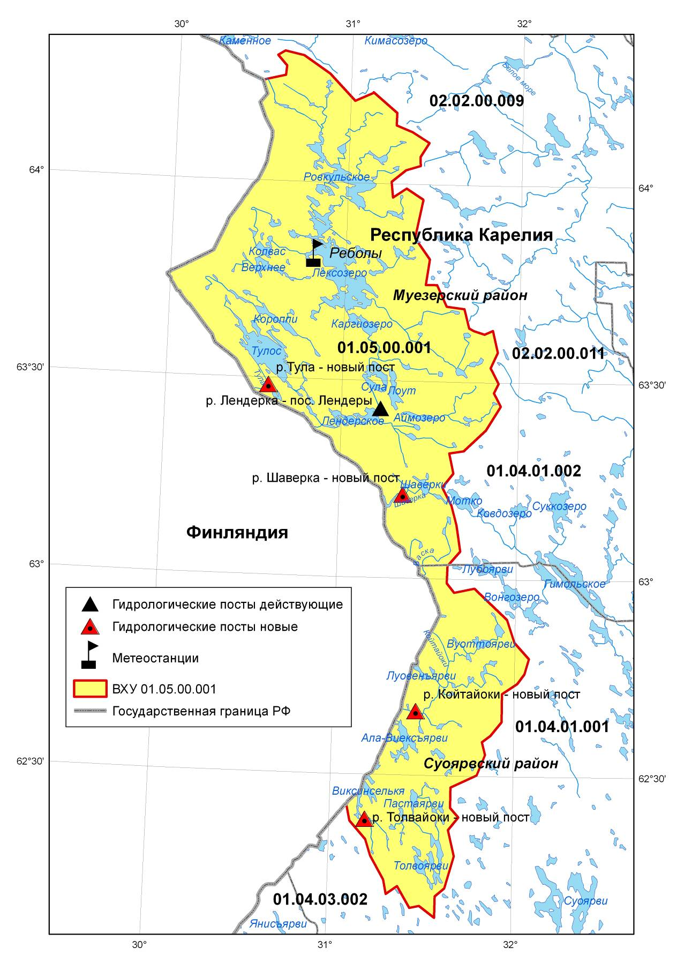

Карта развития пунктов гидрологического и гидрохимического мониторинга

